1.- Crea un programa que lea tres notas y sus respectivos pesos (porcentaje de evaluación), y calcule el promedio ponderado final del estudiante.

Código HTML:

Código JS:

Ejecución:

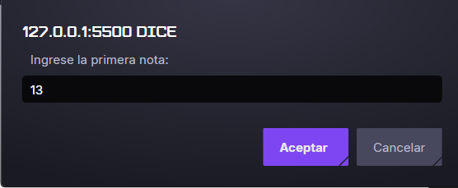

2.- Escribe un programa que lea una temperatura en grados Celsius y muestre su equivalente en Fahrenheit y Kelvin.

Código JS:

Ejecución

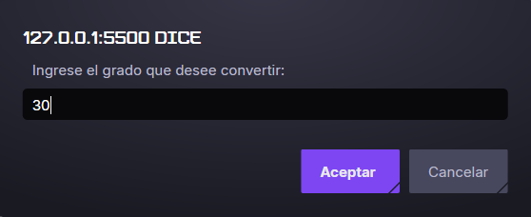

3.- Crea un programa que lea las coordenadas de dos puntos (x1, y1) y (x2, y2), y calcule la distancia entre ellos. Usa Math.sqrt() como si fuera Java

Código JS:

Ejecución:

4.- Escribe un programa que calcule el monto final de una inversión usando interés compuesto. El usuario ingresa el capital, la tasa de interés anual (%) y el número de años. Mostrar el monto final y el interés ganado.

Código JS:

Ejecución:

5.- Crea un programa que lea una velocidad en kilómetros por hora (km/h) y la convierta a: metros por segundo (m/s) y millas por hora (mph)

Código JS:

Ejecución:

6.- Crea un programa que lea tres números y muestre el número mayor

Código JS:

Ejecución:

7.- Crea un programa que lea por separado dos números y un operador (+, -, \*, /, %, \*\*). Realizar la operación correcta según el operador. Si el operador no es válido, muestra un mensaje de error.

Código JS:

Ejecución:

8.- Crea un programa que lea peso y estatura, calcule el IMC y lo clasifique:

Código JS:

Ejecución

9.- Crea un programa que lea una nota numérica (0–100) y la convierta a una calificación con letra:

90–100 → A /80–89 →B /70–79 →C /60–69 →D /0–59 → F

Código JS:

Ejecución:

10.- Crea un programa que lea las tres longitudes de un triángulo y determine su tipo:

Código JS:

Ejecución: